**Gamma Correction & Histogram Equalization**



**SISTEM PENGOLAHAN CITRA**

**PROGRAM STUDI SISTEM KOMPUTER**

**SCHOOL OF INFORMATION SCIENCE & TECHNOLOGY**

**UNIVERSITAS PELITA HARAPAN**

**DISUSUN OLEH:**

**Ray Antonius**

**5 September 2018**

**Tujuan**: Untuk mengetahui fungsi fungsi yang biasa digunakan dalam pemrosesan gambar, seperti gamma correction dan histogram equalization.

**Alat dan Bahan:**

* Octave
* Dark.tif
* Narrow.tif

**Prosedur:**

1. Buka program Octave
2. Muatkan gambar **dark.tif** ke dalam sebuah variabel
3. Buatlah sebuah fungsi yang bernama GammaCorr(A, gamVal) di mana A adalah matrix gambar awal dan gamVal adalah nilai gamma, sehingga fungsi mengeluarkan sebuah gambar yang menunjukkan proses gamma correction. Lakukan fungsi terhadap nilai gamma 2.2, 1.3, dan 4.
4. Buatlah sebuah fungsi yang bernama pointTrans(A, T1, T2) di mana A adalah matrix gambar awal, T1 dan T2 adalah titik threshold untuk melakukan operasi histogram equalization. Keluarkanlah histogram dan gambar dari original dan yang setelah di proses.

**Hasil**:

[Code Attached]



Gambar 1. Gamma Correction dengan ƴ=2.2, 1.3, dan 4

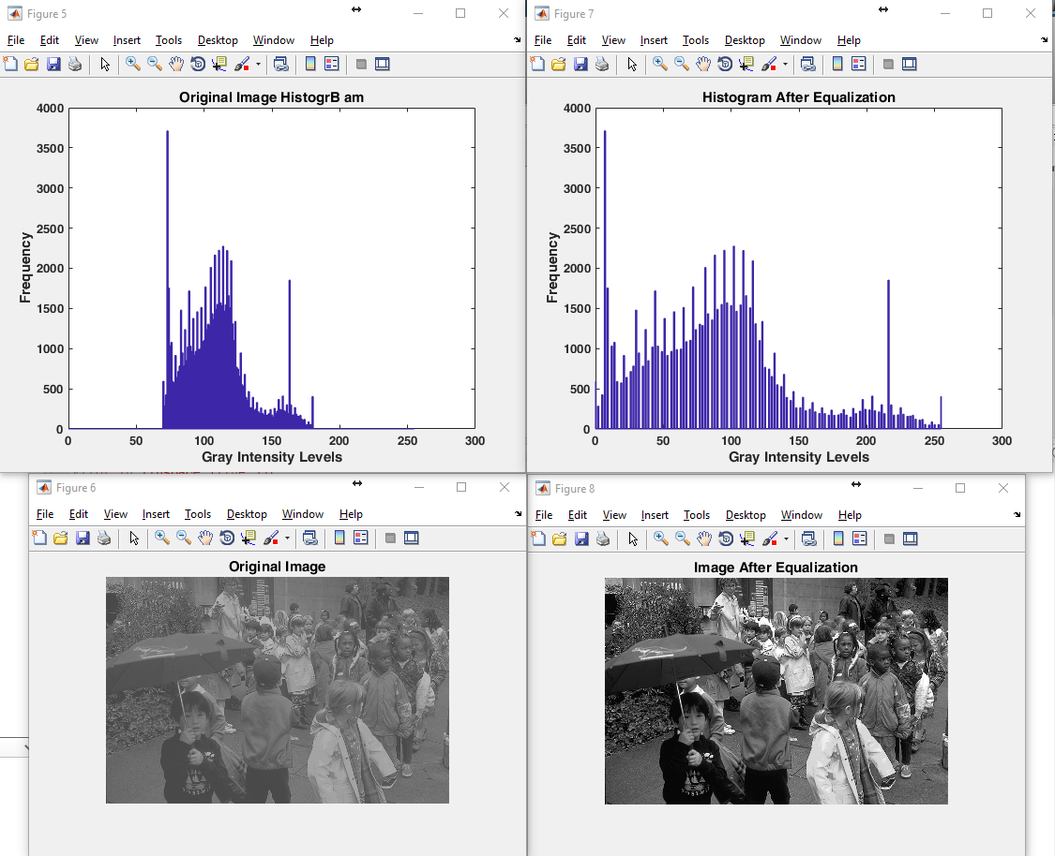

Gambar 2. Histogram sebelum dan sesudah pointwise transformation

Pembahasan:

1. Informasi yang dimiliki oleh sebuah gambar dapat diperhalus sehingga dapat dicerna oleh manusia. Salah satu cara yang ada ialah dengan gamma correction dan histogram equalization.
2. Gamma correction menggunakan power law transformation untuk memperlebal/mempersempit pixel pixel gelap yang ada pada gambar. Persamaan yang digunakan pada power law transformation ialah s = cry, di mana c dan y adalah konstanta. Semakin tinggi tingkat gamma, maka semakin gelap / semakin luas range pixel yang gelap dalam sebuah gambar. Pada praktikum ini, dapat dilihat bahwa penggunaan nilai gamma yang >1 akan mengakibatkan gambar semakin gelap. Jika dilihat dari sumber gambar yang sudah gelap, seharusnya kita menggunakan nilai gamma yang <1 agar dapat meningkatkan kejelasan gambar dengan mengurangi tingkat kegelapannya.
3. Histogram equalization digunakan untuk mendistribusikan intensitas histogram yang telah dipersempit ke dalam range 0-255. Pada saat memainkan fungsi PointTrans, mengubah-ubah T1 dan T2 mengakibatkan semakin jauh atau dekatnya mapping value range yang diberikan. Memperlebar mapping value T2 dan T1 akan mengakibatkan gambar mengalami perubahan yang tidak terlalu signifikan. Semakin dekat nilai T2 dan T1 berarti semakin banyak nilai yang digelapkan dan diterangkan, dan sedikit gambar yang di distribusi kembali secara merata. Apabila kita memilih sebuah range yang terlalu lebar, maka kita juga memiliki kecenderungan untuk tidak mengubah apa-apa dalam mapping value, sehingga tidak ada perubahan signifikan.
4. Pada praktikum ini, setelah mendapatkan value map range T1 dan T2 yang cocok (70 dan 180), dapat kita lihat bahwa gambar menjadi terdistribusi dengan baik dan mengeluarkan kontras yang lebih jelas dan pas.

**Kesimpulan:**

Manipulasi gambar dilakukan untuk memperjelas isi gambar sehingga manusia dapat lebih mudah memahami apa informasi yang ada di dalam gambar tersebut. Sebuah gamma correction dapat merubah tingkat intensitas gray value dengan menggunakan power law tranformation. Histogram Equalization digunakan untuk mendistribusikan / mem *balance* sebuah gambar yang memiliki value yang telah di map dengan sempit kembali menjadi range 0-255. Dapat dilihat dalam ekuivalennya di program penyunting gambar kalau gamma correction dapat digunakan untuk CT scan dan histogram equalization seperti memainkan contrast sebuah gambar.

|  |  |  |
| --- | --- | --- |
| **Nama** | **NIM** | **Tanda Tangan** |
| Ray Antonius | 00000021587 | [placeholder] |